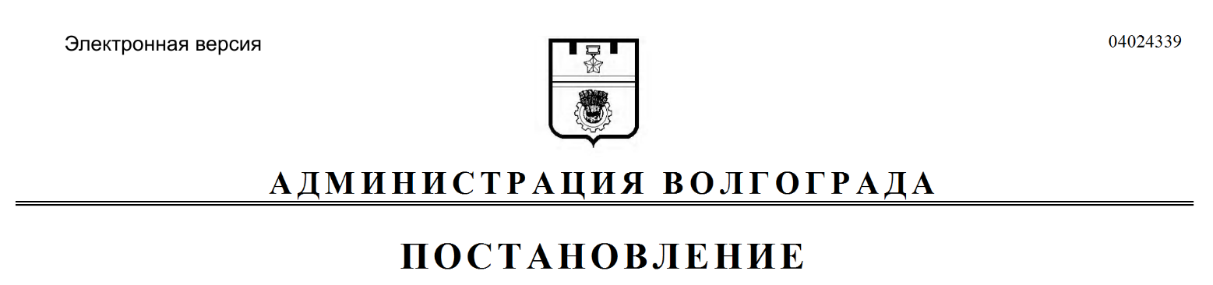
от 10.01.2020 № 4

Об утверждении проекта межевания территории

В соответствии с частью 12 статьи 43, статьями 45, 46 Градостроительного кодекса Российской Федерации, решением Волгоградской городской Думы
от 21 декабря 2018 г. № 5/117 «Об утверждении Порядка подготовки документации по планировке территории городского округа город-герой Волгоград и Порядка принятия решения об утверждении документации по планировке территории городского округа город-герой Волгоград», постановлением администрации
Волгограда от 11 января 2019 г. № 21 «Об утверждении административного регламента предоставления муниципальной услуги «Утверждение документации по планировке территории на основании заявлений физических или юридических лиц», руководствуясь статьями 7, 39 Устава города-героя Волгограда, администрация Волгограда
ПОСТАНОВЛЯЕТ:
1. Утвердить проект межевания территории по ул. им. Степана Разина в границах от ул. им. Калинина до ул. им. Огарева, вдоль берега р. Волги в Ворошиловском районе с целью формирования земельного участка для строительства транспортно-пешеходной набережной, разработанный на основании распоряжения департамента по градостроительству и архитектуре администрации Волгограда от 06 сентября 2019 г. № 55-осн «О подготовке проекта межевания территории» (далее – проект).
2. Департаменту по градостроительству и архитектуре администрации Волгограда:
2.1. В течение пяти рабочих дней со дня утверждения проекта обеспечить размещение проекта в государственной информационной системе обеспечения градостроительной деятельности, актуализировать сведения в муниципальном банке пространственных данных Волгограда.
2.2. При оформлении исходно-разрешительной документации на проектирование и строительство объектов недвижимости, инженерной, транспортной и социальной инфраструктуры руководствоваться утвержденным проектом.
3. Департаменту муниципального имущества администрации Волгограда при формировании земельных участков руководствоваться утвержденным проектом.
4. Опубликовать настоящее постановление и проект в течение семи дней со дня издания настоящего постановления.
5. Настоящее постановление вступает в силу со дня его подписания.
6. Контроль за исполнением настоящего постановления оставляю за
собой.

Заместитель главы
Волгограда В.П.Сидоренко

